doi: 10.11933/j.issn.1007−9289.文章编号
第xx卷 第x期 中 国 表 面 工 程 Vol.xx No.x
202x年 x 月 CHINA SURFACE ENGINEERING xxxx 202x

中文题目*
(二号，黑体，居中，段前段后各空一行，题目应具体、确切，不宜过大过空。)
李某某¹ 陈某某² 刘某某² 张某某² (四号，仿宋体)
(1. **大学**学院 城市名 邮编；
2. **大学**学院 城市名 邮编)
(五号，宋体，居中，段后空一行)

摘要(小五，黑体)：不少于300字，应完整概括出文章的目的、过程及方法、结果及结论。目的是说明需要解决的问题；过程及方法包括使用的方法、原理、设备、边界条件和必要的数据；结果及结论应给出具体的结果数据、规律、应用范围等情况。简洁：排除常识内容，避免重复题目；独立：不得引用文中参考文献号、图号和公式号，摘要、题目中避免包含公式、上下标等；具体：尽量用具体数字来说明该项工作取得的进展或成效，例如某项性能指标提高了百分之多少，避免“效果很好”这类的含糊其辞。高质量的摘要有利于文摘被国际权威数据库收录，及引起同行的重视。用第三人称，建议采用“对……进行了研究”、“报告了……现状”、“进行了……调查”“结果表明……”等记述方法，不能使用“本文”、“作者”“我们”等作为主语。常见缩写词如SEM、XRD、XPS、EDS、AFM等可以直接用缩写，非常见缩写词应提供中文全称，如聚多巴胺(PDA)。 (小五，宋体)
关键词(小五，黑体)：多弧离子镀；超晶格涂层；AlCrTiSiN; 微观组织；力学性能(小五，宋体)
中图分类号：TG156；TB114 (小五，Times New Roman).

Effects of N₂ Partial Pressure on Microstructure and Mechanical Property of AlCrTiSiN Superlattice Coatings(小三，Times New Roman 加粗，居中，段前段后各空一行)
LI Moumou¹ CHEN Moumou ² LIU Moumou ² ZHANG Moumou ²(小四，居中，Times New Roman)
(1. College of **, **University, City Post code;
2. College of **, **University, City Post code) (五号，Times New Roman，段后空一行)
Abstract(小五粗): Upperlattice coatings have been extensively paid attention due to their excellent mechanical properties and oxidation resistance during the cutting tool industry. AlCrTiSiN superlattice coatings deposited on the surface of high-speed steels were produced by multi-arc ion plating, and the effect of nitrogen partial pressure on microstructures and mechanical properties of these AlCrTiSiN superlattice coatings were investigated. XRD, XPS and SEM were carried out to study the microstructures of these superlattice coatings, and nanoindetation test, scratch tester and pin-on-disk tribo-test were performed to measure their mechanical properties. Results show that the microstructures of the superlattice coatings are composed of nanocrystalline (Cr,Al)N phase, (Ti,Al)N phase and (Cr,Al)₂N phases as well as amorphous Si and Si3N4 phases. Compared with the superlattice coating deposited at nitrogen gas partial pressure of 4 Pa, 。。。。。。。。。。cutting experiments of 45# steel and iron casting show that the tool with AlCrTiSiN superlattice coating reveals much higher cutting property than that of tool with AlCrN coating, and tool without any coating displays the lowest cutting property (小五，Times New Roman).
Keywords: multi-arc ion plating; superlattice coating; AlCrTiSiN coating; microstructure; mechanical property

0 前言(一级标题：四号，宋体)
(正文：五号 宋体/Times New Roman，段前段后均不空行，两端对齐)
前言直接反映文章的研究意义，体现自己的创新性和水平。应说明课题的背景、问题，针对本文的研究工作，引述该领域的国内外同行已经取得的进展，目前存在哪些不足、哪些方面取得了重要进展。或前人的关键贡献，到哪一步，自己在此基础上的创新，从而提出本文的创新点在什么地方，重点突出本研究工作的选题意义和创新点^{[1-2]}。内容不应与摘要和结论雷同^{[3]}。在论述全文的研究意义时，应注意分寸，切忌使用“有很高学术价值”、“填补了国内外空白”、“首次发现”等不适之词；同时也注意不要使用客套话，如“才疏学浅”、“水平有限”、“恳求指教”之类的语言^{[4-6]}。
前言不编排节号、不插图、不列表。凡是有引用他人研究成果的地方均需要标注对应的文献，即“凡用必引”。一句话引用的文献最多不能超过3个，尽量使用一次文献。正文中按照顺序引用文献，编号必须连续，正文文献编号与文末出现的文献需要一一对应。
前言内容部分不能出现“本课题组、本单位、课题组前期已经、我们前面做过”等误导审稿专家公正判断的词语。如经发现，直接退稿。建议的引用方式，直接写人名“李某某等进行。。。。研究”。尽量多引用他人研究成果，不能只引用自己课题组文献。

1 试验准备
1.1 样品制备(二级标题：五号，黑体)

试验制备部分：一般需要对设备、技术参数、样品成分、尺寸、工作环境、条件及过程等都需要明确讲述清楚。对于需要保密的技术参数，建议用一定量范围进行替代，但不能省略。
实验与试验的区别：因为通常的研究是对性能、结果等进行操作，所以通常用“试验”而不用“实验”。对于常见的基础化学实验，如拉伸实验、盐雾腐蚀实验等，用“实验”。
相关的样例及数字格式参考如下：
试验使用AS700DTXBE型自动控制离子镀膜设备，其圆柱形沉积腔内尺寸为Φ 700 mm×900 mm，腔体内壁有3列对称平行分布的弧靶，每列放4个靶材。
试验使用靶材分别为：纯金属Cr靶(纯度99.99%)、原子比为7:3的AlCr靶和原子比为6:3:1的AlTiSi靶，靶材尺寸均为Φ 100 mm×35 mm。选用Ar(纯度99.99%)作为保护气体，N₂(纯度99.99%)作为工作气体。使用的基体材料为高速钢，尺寸为12 mm×12 mm×3 mm。

1.1.1 沉积过程(三级标题:五号 宋体不空，顶左)
试样片经抛光、清洗等前期处理后装入多弧离子镀设备沉积室中的样品架上，保持试样片平行于中心转轴，样品竖直放置，与靶材间距离约为250 mm。镀膜时试样架转速为3 r/min，沉积室温度为450 ℃，真空为5.0×10⁻² Pa。随后通入氩气，负偏压V_{b}=–900 V，然后采用氩离子对试样进行清洗20 min，随后通入N₂进行沉积。相关参数如表1或表2所示。
表1 NiCrAlY涂层的沉积参数(中文表题：小五 加粗，段前空0.5行)
Table 1 Deposition parameters of the NiCrAlY coating (英文表题：小五)
Parameters(六号) | Valus
Bias voltage/ V | –50
Flow of Ar/ sccm | 400
Arc current/A | 60
Deposition time/ min | 60
Background pressure/ MPa | 6×10⁻⁵
Chamber temperature/℃ | 200

表2 AlCrTiSiN涂层的沉积参数
Table 2 Deposition parameters of the AlCrTiSiN coatings
Procedure | Bias voltage/V | N₂ partial pressure/ Pa | Current/ A |  |  | Temperature/℃ | Deposition time/ min
Procedure | Bias voltage/V | N₂ partial pressure/ Pa | Cr | AlCr | AlTiSi | Temperature/℃ | Deposition time/ min
1 | 200 | 0.8 | 60 | 0 | 0 | 450 | 4
2 | 100 | 1.5 | 60 | 50 | 0 | 450 | 3.3
3 | 80 | 3.0 | 0 | 75 | 0 | 450 | 90
4 | 80 | 3.0 | 0 | 75 | 75 | 450 | 120
4 | 80 | 4.0 | 0 | 75 | 75 | 450 | 120

关于材料化学成分的表达方式，建议用表格形式，如表3。
表3 45号钢的化学成分
Table 3 Chemical composition of 45 steel (wt.%)
Element | C | Mn | Si | Cu | P | S | Fe
Content | 0.42 | 0.5 | 0.17 | 0.25 | 0.035 | 0.035 | Bal.
也可用叙述的方式：基材为30 mm×10 mm×2 mm的2024航空铝合金片，其主要成分(质量分数)如下：0.07 % Si、0.20 % Fe、4.40 % Cu、0.58 % Mn、1.40% Mg、0.01% Ni、0.02 % Zn和0.01 % Ti，其余为Al；吡咯(上海科王实业有限公司，分析纯)；H₂SO₄(成都市科隆化学品有限公司，分析纯)；少层GO(苏州恒球科技有限公司，化学纯)。

1.2 结构表征及力学性能测试
采用FEI Inspect F50(FSEM)场发射扫描电子显微镜，观察样品表面微观形貌，电压10 KV。采用Andor SR-500i共聚焦拉曼光谱仪，表征样品的拉曼光谱，采用532 nm激发波长，扫描范围为50~3500 cm⁻¹。采用日本岛津IRTracer-100型傅里叶变换红外光谱仪，表征样品红外光谱，采用压片法测试，扫描背景为溴化钾，波数为400~4000 cm⁻¹。采用HARKE-SPCAX1接触角测量仪，对镀层疏水性能进行测试，溶液为蒸馏水，水滴体积约0.5 μL。采用上海辰华CHI600E型电化学工作站测试样品的极化曲线与电化学阻抗谱。极化曲线的测试条件是溶液体系为3.5%NaCl溶液，扫描速率为0.005 V/S，测试电位为–1.4~–0.3 V。电化学阻抗谱的测试条件是溶液体系为3.5% NaCl溶液，振幅为0.7 V，频率范围为1~10⁶ Hz。

2 结果与讨论
2.1 图的要求
一般每幅单图大小宽建议为7 cm，高度建议在5 cm左右为宜，超过或低于5 cm均是可以的，保证图形不被人为地拉高或压低。两幅图建议上下半栏排版，3幅图建议全栏排一行。
图上所有文字注释均需要用英文。每个单独的分图均需要用(a)(b) 进行表示，分图题内容用英文。
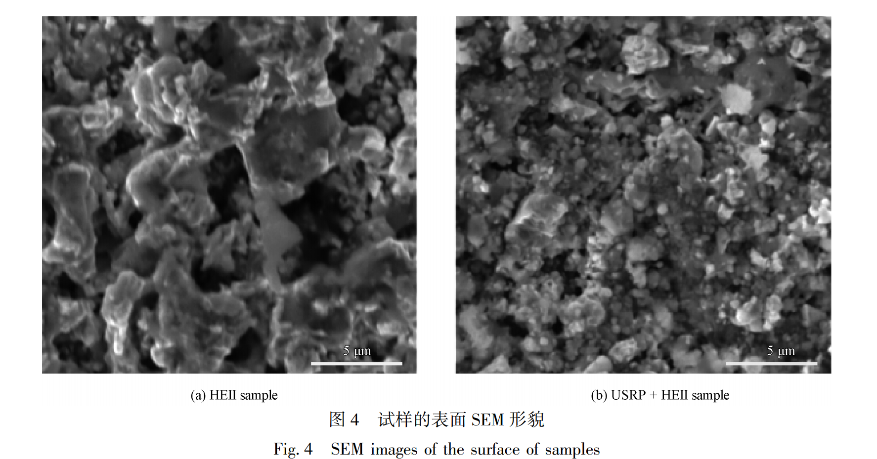
所有的图题、表题需说明清楚，详细指明到哪一种或几种材料在什么条件下得到的结果。选图要精炼，不多图不缺图，充分表达信息。
例如，XRD图的图题说明，不建议直接写图1 超晶格涂层的XRD图。建议写得更加具体些，如图1为不同氮气分压下制备的CrAlN/TiAlSiN超晶格涂层的XRD图谱。XRD图的峰位建议用几何形状进行表示，不要用1, 2, 3, 4, 5等表示。
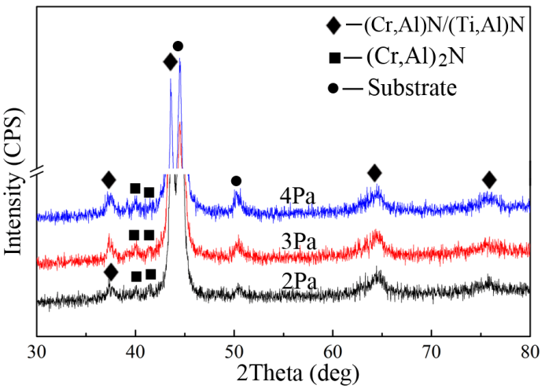
图1 不同氮气分压下AlCrTiSiN超晶格涂层的XRD图谱
Fig.1 XRD spectra of the AlCrTiSiN superlattice coatings deposited at vaiours N₂ partial pressures（小五号）

曲线图横纵坐标的首尾都需要有刻度值，请尽量用origin作图，并保存好origin原始数据的矢量格式，录用后会要求提供原始数据。
本刊纸质期刊为黑白印刷，PDF电子版为彩色。所以建议图片使用彩色，但尽量使用不同形式线条，便于在黑白状态下识别。
所有的SEM、磨痕等照片图，可以直接插入，如下图所示。但请保留仪器直接获取得的最初未加任何标尺和字样的原图，分辨率一般在300以上，录用后会要求提供原图。
所有的EDS图，建议借助txt数据用orgin软件作图成正规的曲线图。
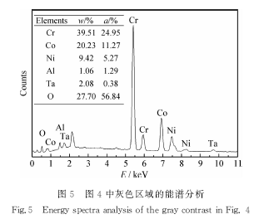
所有的原理图建议用示意图，如下图所示。
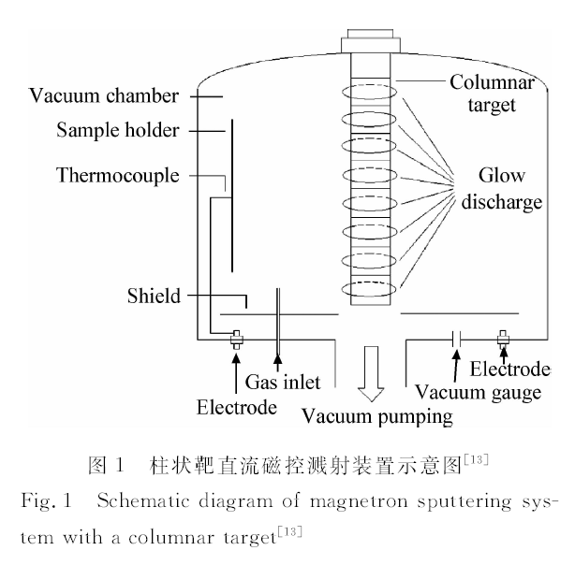
2.2 公式符号要求
公式用Mathtype编辑，物理量符号的选用按国标，外文字母的正斜体使用原则如下：
斜体：物理量符号(质量 m，力 F； pH、硬度符号 HB 除外)、 物理常数及特征数(雷诺数 Re)、数学中的变量符号(Oxyz 坐标、函数 f(x))。
黑斜体：矢量、张量、矩阵。如：矢量 a、张量 T、矩阵 A=(a₁ a₂ a₃)。
正体：计量单位、化学、某些数学符号(sin、 tan、 ln、 d(微分)、 ∑、 log、 exp、 min、 max)等；作为下标的某些表示特定含义的字母，也用正体表示(例如最大电流 I_{max}、电动机转速 n_{e})等。另外，可用下标进一步说明和区别物理量符号的含义，例如可用英文单词头个字母 a(轴向)、 r(径向)以及坐标轴 x 和 y 等作为力符号 F 的下标，则构成轴向力 Fa、径向力 Fr 以及坐标 x， y 向的 Fx 和Fy的物理量符号。其中 a、 r 是名词或定语的头个字母，所以是正体字母，而 x， y 是坐标变量符号，所以是斜体字母。
2.3 参考文献要求
(1) 引用文献应遵循“最新、关键、必要和亲自阅读过”的原则。
(2) 参考文献应是公开出版物。
(3) 应在正文中顺序引用(按在正文中被提及的先后来排列各篇参考文献的序号，所有参考文献均应在正文中提及)。避免泛引和间接引用。
(4) 文献条数15条以上，且有适量近两年文献。
(5) 参考文献中作者为3人或少于3人应全部列出，3人以上只列出前3人，后加“等”或“et al”。
(6) 参考文献中外国人名书写时一律姓前，名后，姓用全称大写，名缩写为首字母(大写)，不加缩写点。中文人名，姓用全称大写，名的第一字母大写，其余小写。注意，参考文献中所有的标点符号全部用英文或半角格式，注意英文标点后面要空格。
(7) 为便于国际交流，对外文文献按外文著录；对于中文文献首先按中文著录，同时提供英文对照，注意对中文期刊刊名应使用其标准译法。

3 其他有关事项说明
(1) 文章审稿周期一般在两个月左右。
(2) 本刊不限制篇幅，但至少在6页以上。
(3) 通过评审的稿件，如有加急需求请提前联系编辑部，并尽快按照修改要求反馈修改资料。

4 结论
结论是整篇论文的最终的、总体的总结。需要分点总结，列出具体结论，其他背景、方法都不必赘述。不与摘要和前言重复。除综述性论文外，一般应按顺序(1)、(2)、(3)、…的形式列条，也可为一段。
完整、准确、简洁地指出：由对研究对象进行考察或试验得到的结果所揭示的原理及其普遍性；研究中有无发现例外或本论文尚难以解释和解决的问题；与先前已经发表过的(包括他人或著者自己)研究工作的异同；本论文在理论上与实用上的意义与价值；对进一步研究本课题的建议。
(1)(段落悬挂缩进2个汉字 五号 宋体/Times New Roman，段前段后不空)
(2)
(3)
参 考 文 献
[1] QIU S R, NORTON M A, HONIG J, et al. Shape dependence of laser–particle interaction-induced damage on the protective capping layer of 1ω high reflector mirror coatings[J]. Optical Engineering, 2016, 56(1): 011108.
[2] 白清顺, 郭永博, 陈家轩, 等. 超洁净制造的研究与发展[J]. 机械工程学报, 2016, 52(19): 145-153.
BAI Qingshun, GUO Yongbo, CHEN Jiaxuan, et al. Research and Development of Ultra-clean Manufacturing[J]. Journal of Mechanical Engineering, 2016, 52(19): 145-153. (in Chinese)
[3] STOLZ C J. Status of NIF mirror technologies for completion of the NIF facility[C]//Advances in Optical Thin Films III. International Society for Optics and Photonics, 2008, 7101: 710115.
[4] LING X, WANG G, ZHAO Y, et al. Laser-induced damage of the optical coatings due to organic contamination in vacuum[J]. Applied Surface Science, 2013, 270: 346-351.
[5] BIENAIME K, BELIN C, GALLAIS L, et al. Impact of storage induced outgassing organic contamination on laser induced damage of silica optics at 351nm[J]. Optics Express, 2009, 17(21): 18703-13.
[6] PALMIER S, RULLIER J L, CAPOULADE J, et al. Effect of laser irradiation on silica substrate contaminated by aluminum particles[J]. Applied Optics, 2008, 47(8): 1164-1170.
[7] LING X, LIU S. Laser-induced thermal damage simulations of optical coatings due to intercoupling of defect and organic contamination[J]. IEEE Photonics Journal, 2018, 10(4): 1-7.
[8] FAVRAT O, MANGOTEB, TOVENA-PECAULT I, et al. Study of organic contamination induced by outgassing materials application to the laser MégaJoule optics[J]. Applied Surface Science, 2014, 293: 132-137.
[9] YING J I N, CHUNSHENG R E N, LIANG Y, et al. Nonequilibrium atmospheric pressure Ar/O₂ plasma jet: Properties and application to surface cleaning[J]. Plasma Science and Technology, 2016, 18(2): 168.
[10] JIN Y, REN C S, YANG L, et al. Comparative study of the surface cleaning for Ar-/He-based plasma jets at atmospheric pressure[J]. IEEE Transactions on Plasma Science, 2015, 43(9): 3193-3199.
[11] ZHANG C, QIU J, KONG F, et al. Plasma surface treatment of Cu by nanosecond-pulse diffuse discharges in atmospheric air[J]. Plasma Science & Technology, 2018, 20(1): 1-8.
[12] JIN Y, REN C S, FAN Q Q, et al. Surface cleaning using an atmospheric-pressure plasma jet in, mixtures[J]. IEEE Transactions on Plasma Science, 2012, 40(10):2706-2710.
[13] FANELLI F, FRACASSI F. Atmospheric pressure non-equilibrium plasma jet technology: General features, specificities and applications in surface processing of materials[J]. Surface and Coatings Technology, 2017, 322: 174-201.
[14] SHIGERU O, SHINRIKI T, YUTA S, et al. Effect of gas composition on metal surface cleaning using atmospheric pressure microwave plasma[J]. Thin Solid Films, 2009, 518(3): 981-986.
[15] RODIGUEZ-VILLANUEVA C, ENCINAS N, ABENOJAR J, et al. Assessment of atmospheric plasma treatment cleaning effect on steel surfaces[J]. Surface & Coatings Technology, 2013, 236(236): 450-456.
[16] STANCU C, ALEGRE D, IONITA E R, et al. Cleaning of carbon materials from flat surfaces and castellation gaps by an atmospheric pressure plasma jet[J]. Fusion Engineering & Design, 2016, 103: 38-44.
[17] MUNOZ J, BRAVO J A, CALZADA M D. Aluminum metal surface cleaning and activation by atmospheric-pressure remote plasma[J]. Applied Surface Science, 2017, 407: 72-81.
[18] 孟建兵, 徐文骥, 王续跃, 等. 大气常压等离子体弧清洗反应动力学模型和参数的研究[J]. 应用基础与工程科学学报, 2009,10(17): 737-745.
MENG Jianbing, XU Wenji, WAGN Xueyue, et al. Study on reactive kinetics model and its parameters during atmospheric pressure plasma arc cleaning contaminant from metal surface[J]. Journal of Basic Science and Engineering, 2009,10(17): 737-745. (in Chinese)
[19] JING Y, REN C S, YANG, et al. Nonequilibrium atmospheric pressure Ar/O₂ plasma jet: properties and application to surface cleaning[J]. Plasma Science and Technology, 2016, 18(2): 168.
[20] NIE Q Y, REN C S, WANG D Z, et al. Self-organized pattern formation of an atmospheric pressure plasma jet in a dielectric barrier discharge configuration[J]. Applied Physics Letters, 2007, 90(22): 221504.
[21] 林建平, 王询, 杨晓军, 等. 常压空气等离子处理对铝合金胶接接头强度的影响[J]. 中国表面工程, 2017, 30(3): 48-57.
LIN Jianping, WANG Xun, YANG Xiaojun, et al. Effects of atmospheric pressure air plasma treatment on static strength of adhesive-bonded aluminum alloy[J]. China Surafce Engineering, 2017, 30(3): 48-57. (in Chinese)

作者简介：L某, 男, 1981年出生，博士，教授, 博士研究生导师。主要研究方向：金属材料热处理。
E-mail：xxxxxxxxxxx(六号，宋体)
L某(通信作者), 男, 1981年出生，博士，教授, 博士研究生导师。主要研究方向为金属材料热处理。
E-mail：xxxxxxxxxxx(六号，宋体)
可补充多位作者简介，通信作者只有一位。

* 国家自然科学基金资助项目(11202128)。 Fund：Surpported by National Nature Science Foundation of China(11202128). 20210205收到初稿，20210612收到修改稿(六号宋体，此处为脚注，和正文分开)

